**Отчёт по лабораторной работе №3**

Задание по варианту: 19) Структура програмного проекта (модули, функции, классы, библиотеки).

Классы: Проект, модуль, классы, функции, библиотека.

Связи: 1) Композиция – состоит из (Consists of).

2) Зависимость – зависит от (Depends of), использует (Uses).

3) Наследование – наследует от (Inherits of).

Аксиомы:

1. ЕСЛИ (ПРОЕКТ состоит из МОДУЛЯ) И (МОДУЛЬ использует БИБЛИОТЕКУ), ТО (ПРОЕКТ зависит от БИБЛИОТЕКИ)
2. ЕСЛИ (ФУНКЦИЯ №1 использует ФУНКЦИЮ №2) И (ФУНКЦИЯ №2 использует ФУНКЦИЮ №3), ТО (ФУНКЦИЯ №1 использует ФУНКЦИЮ №3).

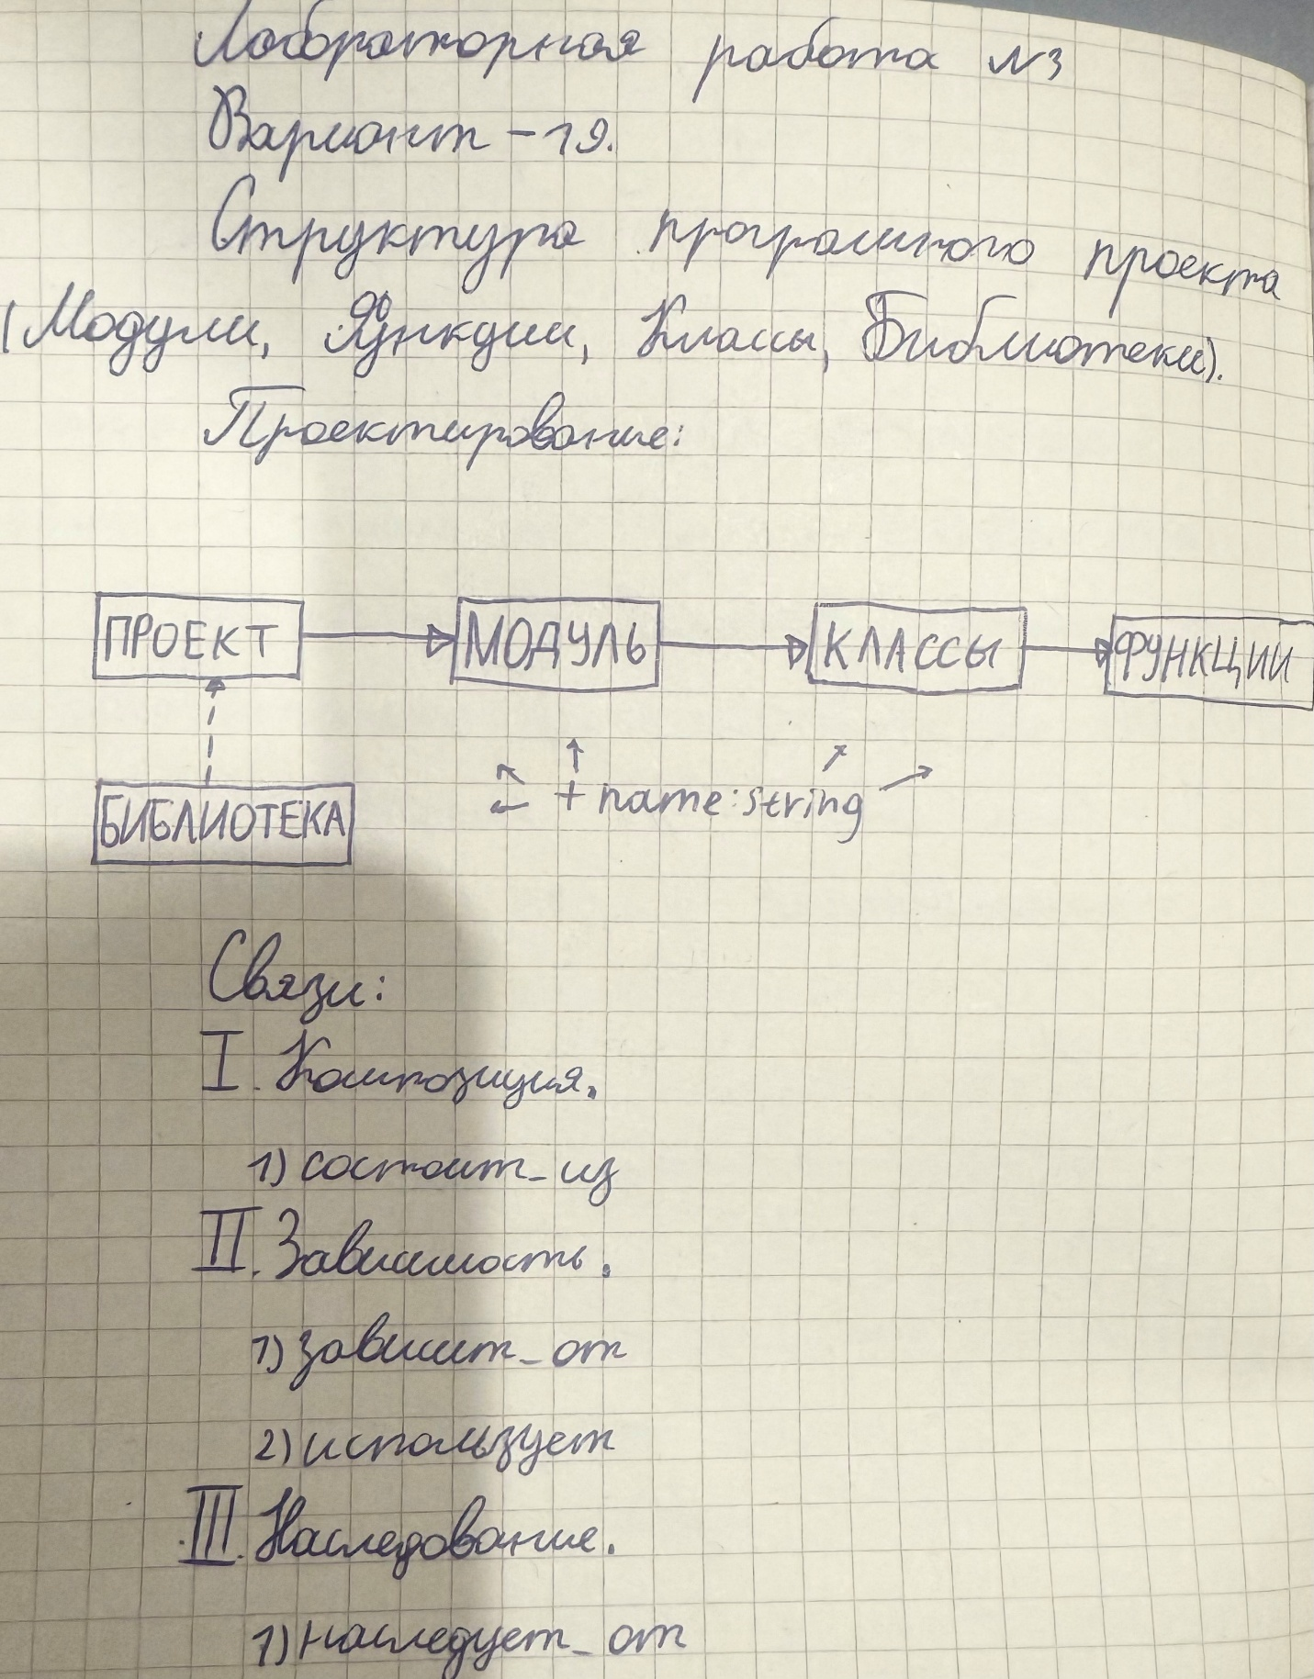

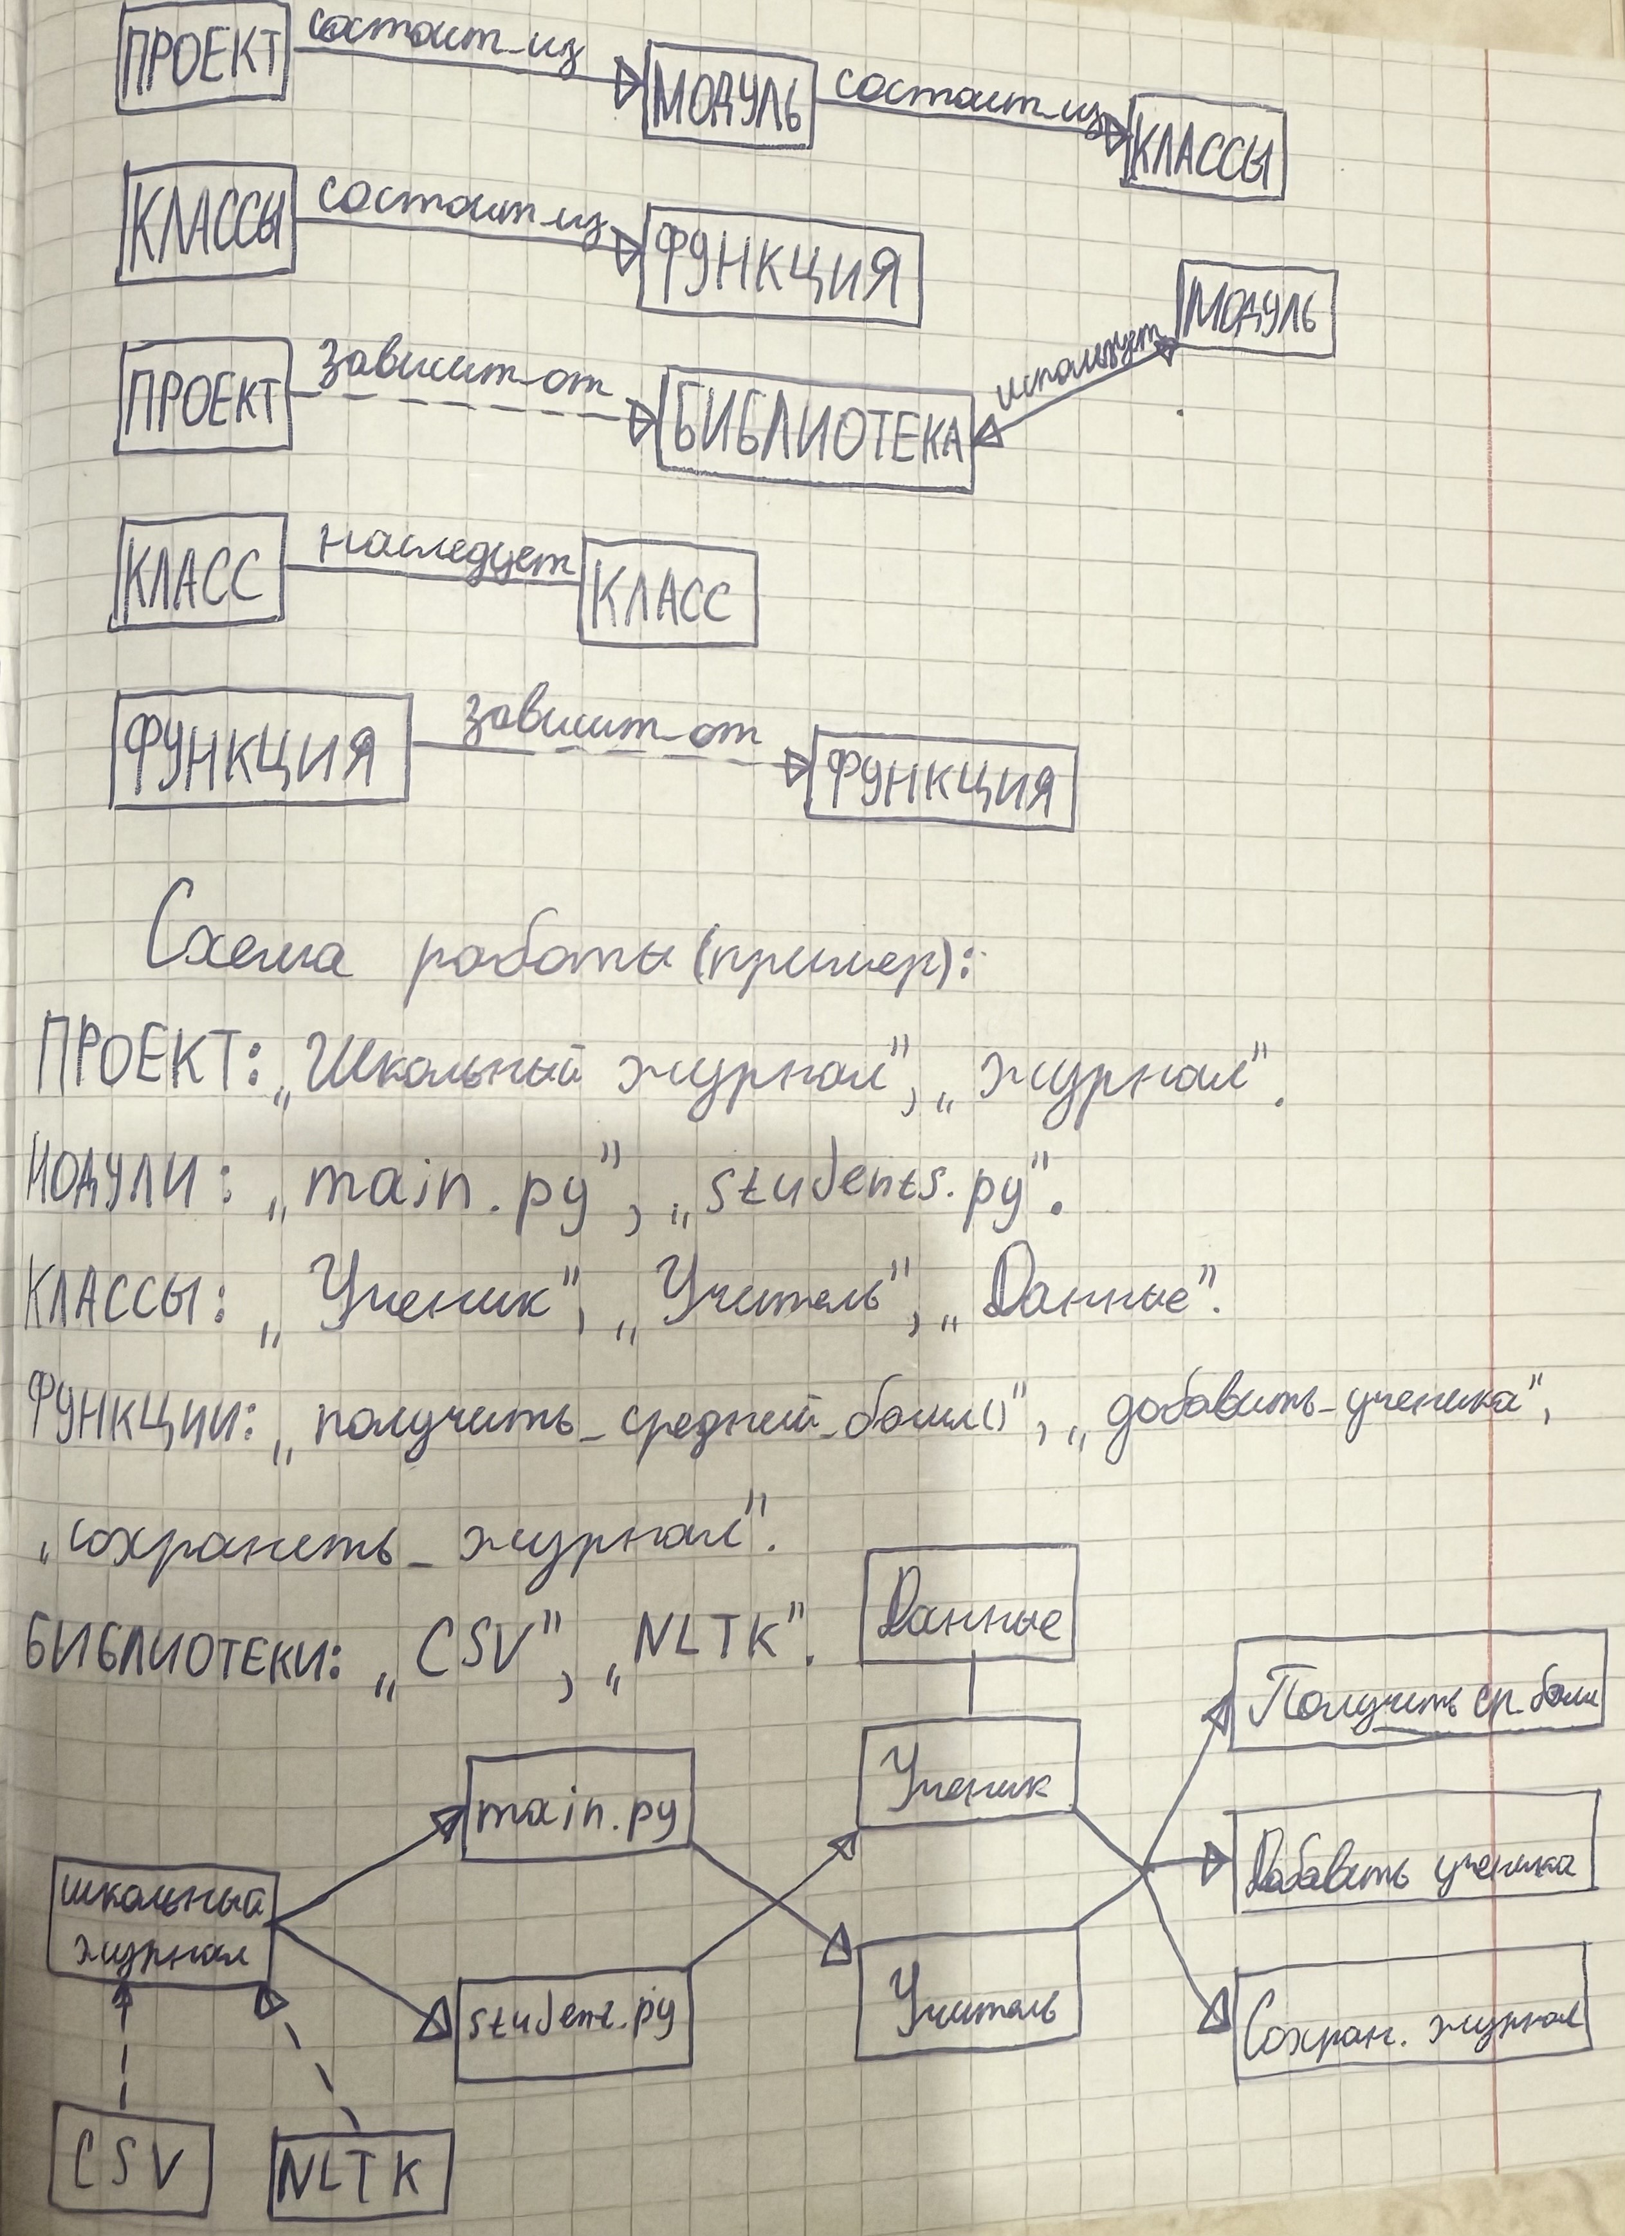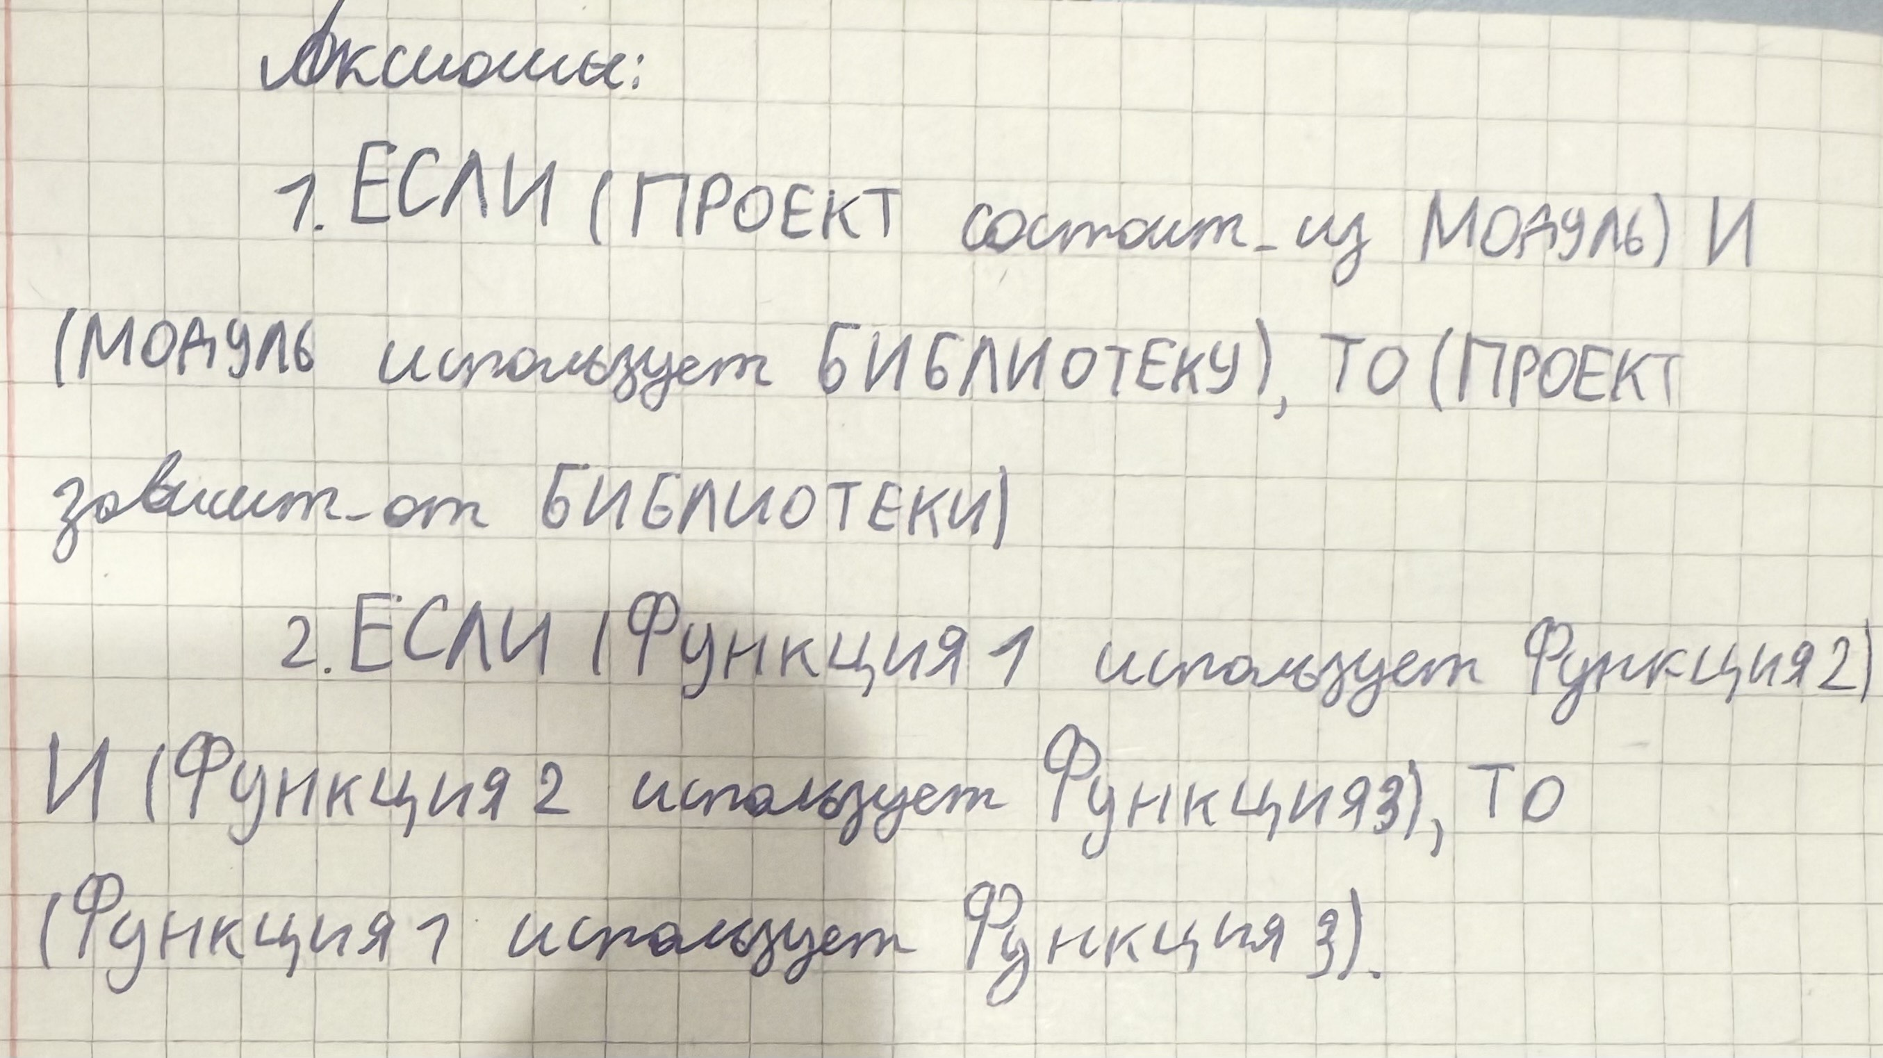

**Реализация в Protege:**

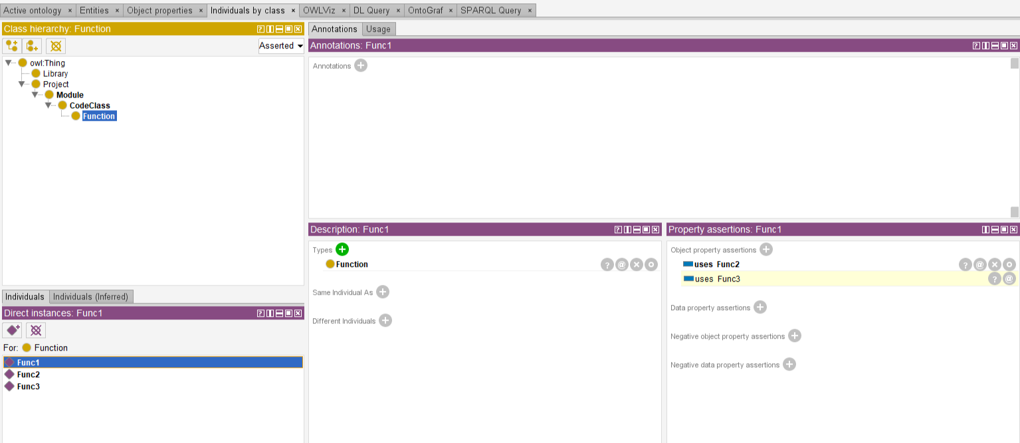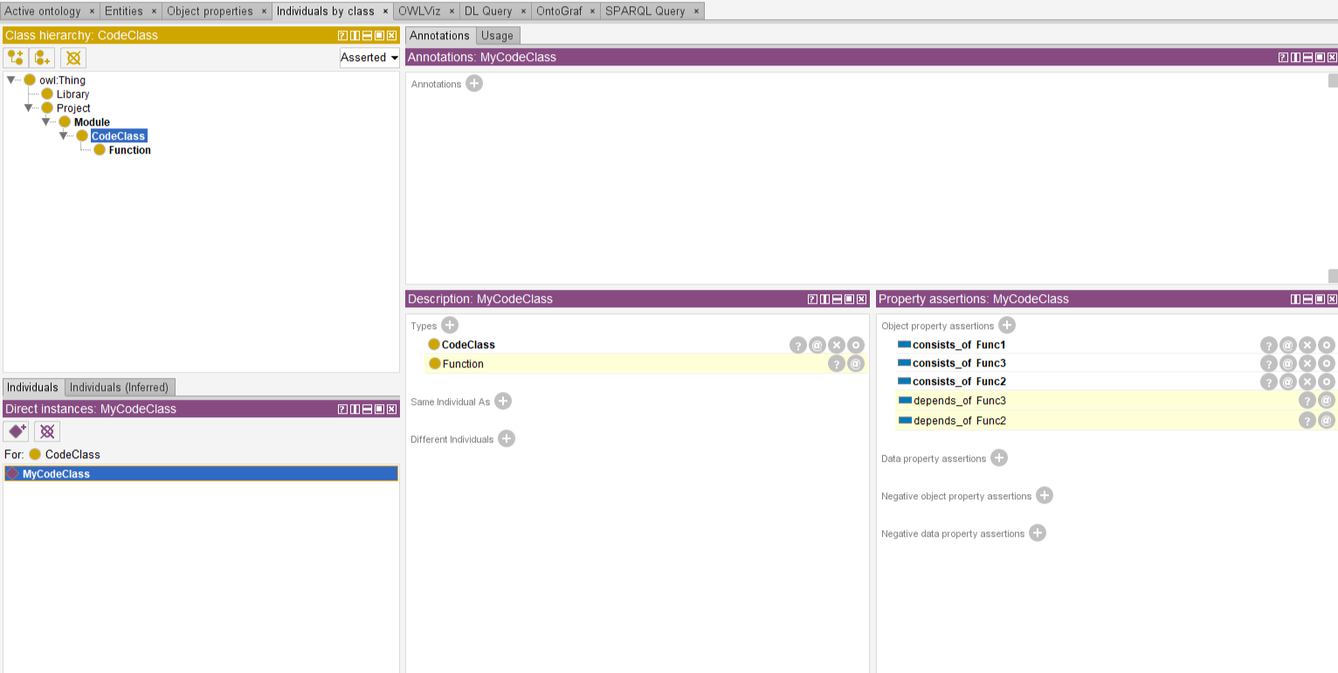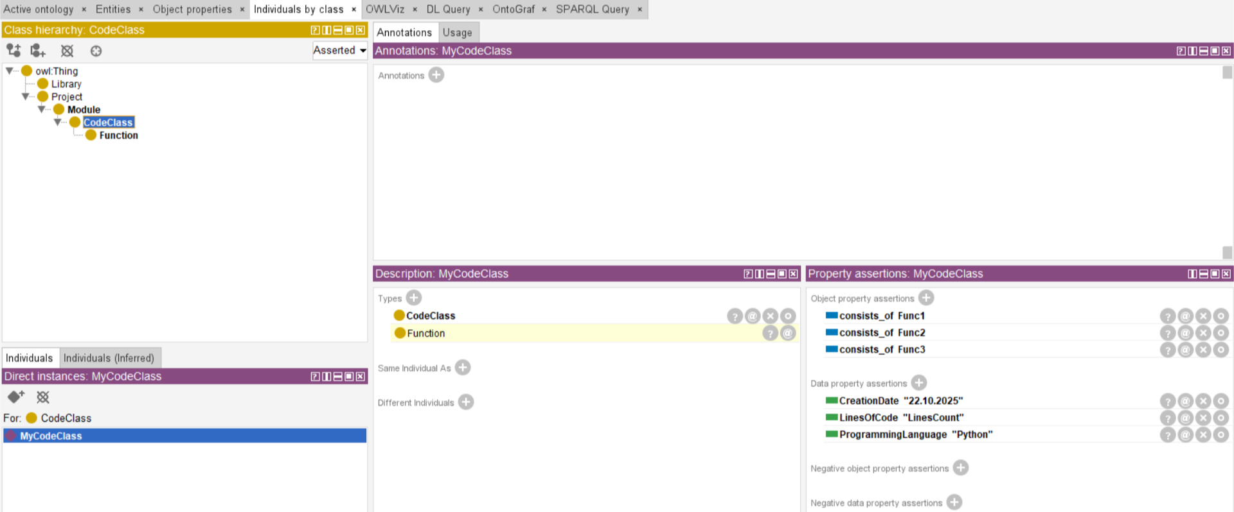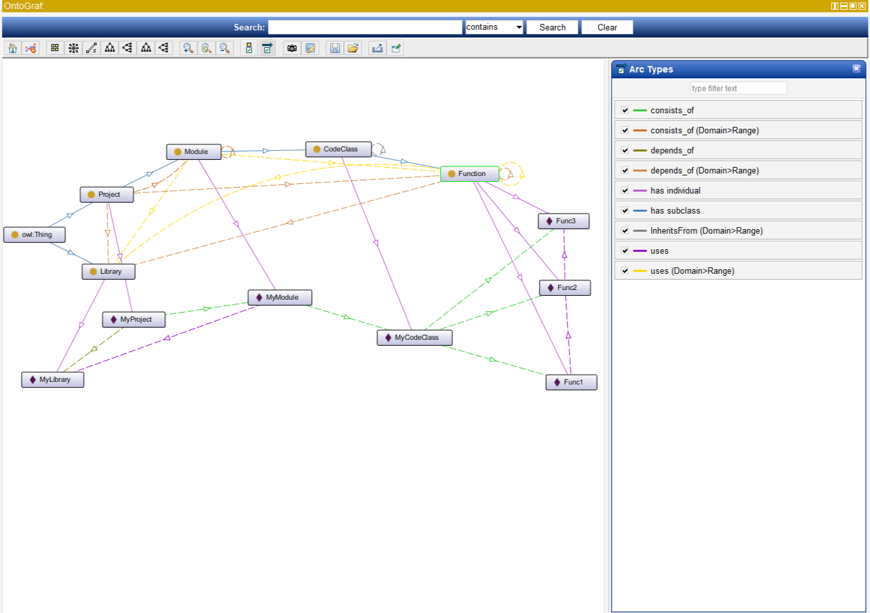

**Реализация в Neo4j:**

1. **Общий вид модели**

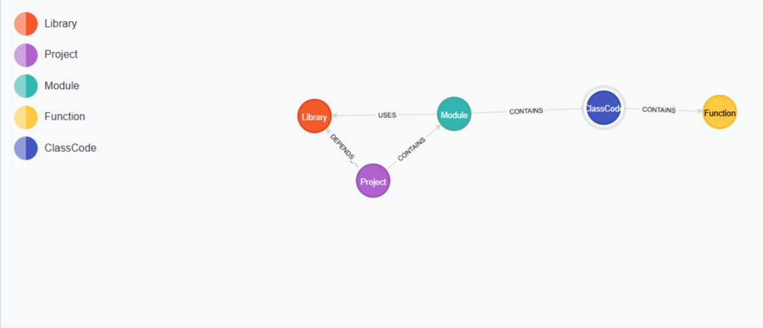

1. **Онтологическая модель. Пример**

